TEHNISKĀ SPECIFIKĀCIJA- PIEDĀVĀJUMS

Pretendents, _____________________________, nodokļu maksātāja reģistrācijas Nr._____________, tā __________________________ /vadītāja vai pilnvarotās personas vārds un uzvārds, amats/ personā, ar šo piedāvājumu piesakās piedalīties iepirkumā “Segu, spilvenu, aizsargpārvalku un piepūšamo galvas vannu iegāde COVID nodaļai” (ID Nr. R1S 2021/34-iep/COVID):
Iepirkuma priekšmeta daļas Nr.  p.k. | Preces nosaukums | Tehniskā specifikācija |  | Tehniskais piedāvājums | Finanšu piedāvājums
 |  | Apraksts | Daudzums | Piedāvātās preces apraksts, ražotājs, vizualizācija | Cena EUR bez PVN par vienu vienību | Cena EUR bez PVN kopā par visu apjomu | Cena EUR ar PVN kopā par visu apjomu
1. | Piepūšama galvas mazgāšanas vanna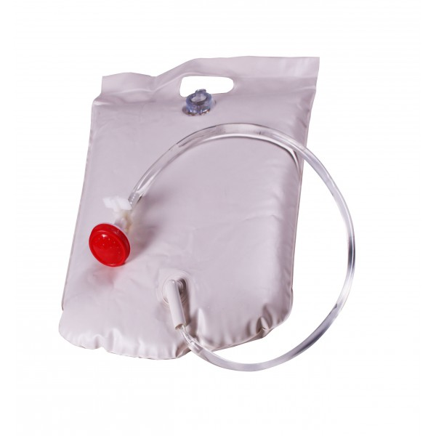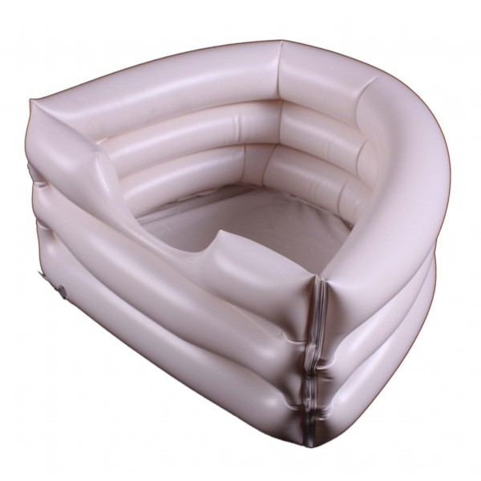(attēlam ilustratīvs nozīme) | Komplektācija- piepūšamā vanna, ūdens tvertne ar šļūteni un mini dušu, aizsargājošs paklājs, kakla aizsargs un pumpis.  Vanna- tilpums 10 litri, izmēri 60x55x20 (± 2) cm. Ūdens novadīšanas šļūtene, šļūtene ir aprīkota ar aizspiedēju.  Ūdens rezervuārs- tilpums ne mazāk kā 5 l, ar aizveramu atveri. Mini duša ar aizspiedēju. Šļūtenes garums vismaz 60 (± 2) cm.  Aizsargpaklājiņš- izgatavots no ūdensizturīga materiāla, izmēri 75x60 (± 2) cm.  Aizsargājoša apkaklīte- izgatavota no ūdensizturīga materiāla, ar atveri kakla zonai, izmēri 55x45 (± 2) cm.  Pumpis, kas savietojams, lai piepumpētu galvas mazgāšanas vannu.  Sertifikāti- CE, ISO vai cits produkta kvalitātes atbilstības sertifikāts. | 2 gab.
2. | Matrača aizsargpārvalks ar rāvējslēdzēju | Aizsargpārvalks radīts no speciāla materiāla, kas nelaiž cauri šķidrumus, ir gaisa caurlaidīgs, viegli tīrāms, mazgājams, nepatīkamu smaku mazinošs, antibakteriāls, antialerģisks.  Izmēri: 90x200 (±2) cm x augstums 14 cm.  - Pašūts no sintētiska auduma (100% poliesters), vismaz 110g/m2, pārklāts ar poliuretāna plēvi.  - Audums nerada alerģijas un ir piemērots ar astmu slimojošiem cilvēkiem.  - L formas rāvējslēdzējs ar atloku.  - Mazgāšana vismaz 95 ⁰C, ne mazāk kā 100 mazgāšanas reizes.  Var žāvēt žāvētājā 70 ⁰C, dezinficējams. Ir sterilizējams 120⁰C. | 50.gab.
3. | Sega | Izmērs: 1500 x 2000 mm.  Materiāls: virsdrēbe, 50%-55% kokvilna, 45%-50% poliesteris, Pildījums: 100% poliesters.  Blīvums: vismaz 250 g/m².  Krāsa: visas, izņemot melnu.  Abpusēji stepēts, abpusējs pildījums. Kvalitatīvi nošūtas vīles.  Ar iespēju mazgāt un dezinficēt mehāniskajā mazgāšanas iekārtā ar ķīmiskajiem mazgāšanas un dezinfekcijas līdzekļiem ne mazāk kā pie 50°C. Var žāvēt mehāniskajā žāvētājā.  Intensīvas, praktiskās lietošanas laiks ne mazāks kā 2 gadi. Atbilst Oeko – Tex Standart 100. | 50 gab.
4. | Spilvens | Izmērs: 50x70cm.  Materiāls: virsdrēbe, 50%-55% kokvilna, 45%-50%.  Pildījums: 100% poliesters.  Blīvums: 700 gr/m².  Kvalitatīvi nošūtas vīles.  Krāsa: visas, izņemot melna.  Ar iespēju mazgāt un dezinficēt mehāniskajā mazgāšanas iekārtā ar ķīmiskajiem mazgāšanas un dezinfekcijas līdzekļiem ne mazāk kā pie 50°C. Var žāvēt mehāniskajā žāvētājā. | 25 gab.

Piezīmes:
- piedāvājums ir iesniedzams par vienu vai vairākām iepirkuma priekšmeta daļām kopā. Piedāvājums ir iesniedzams par visu attiecīgās daļas apjomu;
- līguma slēgšanas tiesību piešķiršanas kritērijs: zemākā piedāvātā cena EUR bez PVN;
- piedāvājumam pievienojama piedāvātās preces ražotāja izsniegts tehnisko datu apraksts vai norāde uz elektronisku tīmekļa vietni, kur pieejama minētā informācija;
- aizpildīta piedāvājuma forma parakstīta un ieskenēta ir atsūtāma uz e-pastu: iepirkumi@1slimnica.lv.
Īpašie nosacījumi:
- piedāvātajā cenā jāietver preces piegāde uz adresi: SIA “Rīgas 1.slimnīca”, Rīga, Bruņinieku iela 5k-2;
- prece ir jauna un iepriekš nelietota;
- preču piegāde: 30 dienu laikā;
- apmaksa: 30 dienu laikā pēc atbilstoša pavadzīmes-rēķina parakstīšanas.
Paraksts______________________________________  Datums ________________________________ | Pretendenta adrese _____________________________  Tel.Nr.____________________  E-pasts:____________________  Bankas konta Nr._______________________________

